Муниципальное казённое общеобразовательное учреждение
« Средняя общеобразовательная школа с.Красавка»

Внеклассное мероприятие
по физике

Работу выполнила
учитель физики
Кузнецова Т.Н.

2012год.
Игра « С физикой- и вшутку и в серьёз»

Пояснительная записка

Эту игру я провожу в рамках предметной недели. Время проведения — октябрь. Учащиеся, пришедшие из разных школ, к этому времени уже немного позанимались в нашем учебном заведении, и игра служит своеобразной проверкой физических знаний. Я всегда учитываю те обстоятельства, что пришли учащиеся из разных школ, малокомплектных, где физику преподают неспециалисты, имеют ребята слабые знания, поэтому задания для конкурсов подбираю несложные. Организация дидактической игры дает положительные результаты: она актуализирует знания, поднимает интерес, вызывает массу чувств (ведь занятие проходит с высоким эмоциональным накалом, работают все: и участники команд, и болельщики. Проведя такое мероприятие дважды (в различные учебные годы), я пришла к выводу, что игра полезна: столько активности, смекалки, творчества проявляют учащиеся в процессе соревнования!
Участники игры; две команды по 8 человек — представители от каждого класса ( 7-11) ; команды рассаживаются вокруг «своих» столов (на столе — название команды, девиз, эмблема или визитная карточка);
болельщики; они занимают места вблизи своей команды, но в некотором отдалении от нее.

Оборудование и оформление кабинета

I. На демонстрационном столе — приборы и принадлежности для опытов: спиртовка, спички, бумажный стаканчик или картонная коробочка, два куска хлопчатобумажной материи (носовые платки), стакан с водой, спирт в бутылочке, сосуд для горения, пинцет.
Кроме того: магнитофон, метроном, микрофон, магнитофонные записи и портреты ученых (метроном включаю в тот момент, когда задаю вопрос; это создает атмосферу напряженного ожидания).
II. На классной доске
1. Таблица результатов (начерчена для заполнения в процессе игры; по горизонтали столько строк, сколько будет конкурсов, по вертикали — номера команд).
2. Два чертежа из серии «Найди ошибки» (предварительно закрытые).
3. Две «кодограммы» (а по сути — сетки кроссвордов) с заданием «Расшифруй слово, записанное по вертикали в заштрихованных клетках» (сначала тоже закрытые).
III. На стенах кабинета — два плаката с такими текстами:
а) «С физикой — и в шутку, и всерьез» (название игры).
б) «Физика! Какая емкость слова! Физика — для нас не просто звук! Физика — опора и основа всех без исключения наук!» Стенгазета «Физики и математики шутят». В газете подобраны юмористические высказывания ученых, курьезные случаи из их жизни, различные комические и необычные ситуации, материал из жизни студентов педколледжа, отрывки из книги «Физики шутят»

План мероприятия

I. Представление команд. II. Разминка.
III. Конкурс шифровальщиков.
IV. Конкурс «Физики-волшебники».
V. Конкурс «Физики-искатели».
VI. Конкурс болельщиков.
VII. Конкурс артистический.
VIII. Конкурс «Физики-лирики».
IX. Конкурс «Кто быстрее разгадает ребус?».

Ход игры

I. Представление команд. В него входят: сообщение о названии, девизе, эмблеме, визитной карточке команды, информация по физике. При оценке учитываются остроумие, оригинальность, юмор, отражение физического содержания. Максимальное число очков за выступление — 4.

II. Разминка. Этот этап состоит из двух соревнований: состязаний команд и болельщиков.
• Ведущий (учитель) задает поочередно каждой команде вопросы; отвечать нужно сразу, без подготовки.
а) Что тяжелее: пуд железа или пуд пуха? (Ответ. Вес одинаков.)
б) Почему нельзя сварить мясо высоко в горах? (Ответ. Из-за низкого атмосферного давления температура кипения воды, в которой варится мясо, ниже 100 "С.)
в) Какая буханка хлеба тяжелее: горячая или холодная? (Ответ. Холодная. С горячего хлеба происходит более интенсивное испарение воды — и влаги в хлебе становится меньше.)
г) Почему во время снегопада теплеет? (Ответ. Так как происходит кристаллизация воды, в процессе которой выделяется теплота.)
д) Какой тепловой процесс сопровождается понижением температуры жидкости? (Ответ. Испарение.)
Максимальное число очков — 5; по 1 за каждый верный ответ на вопрос.
• Болельщики должны:
а) назвать как можно больше физических величин;
б) указать единицы измерения физических величин, названные по фамилиям ученых.
На обсуждение дается 1 мин.
Максимальное количество очков — по числу данных ответов; за каждый правильный ответ 1 балл.

III. Конкурс шифровальщиков. Командам выдается листок с «кодограммой» (сеткой кроссворда и вопросами — рис. 1 и 2); открываются демонстрационные «кодограммы», предварительно записанные на доске.
Задание командам: заполнить клетки, ответив на поставленные вопросы, и про-
читать слово, находящееся в заштрихованных клетках.

Рис. 1. 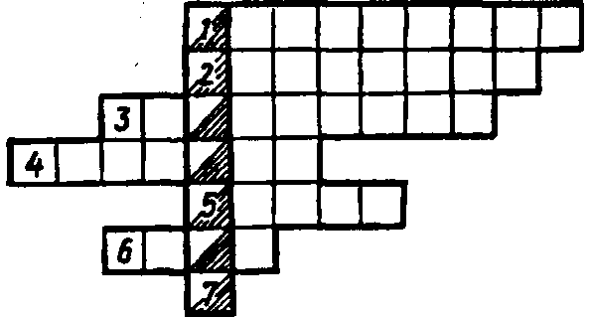

Рис.2 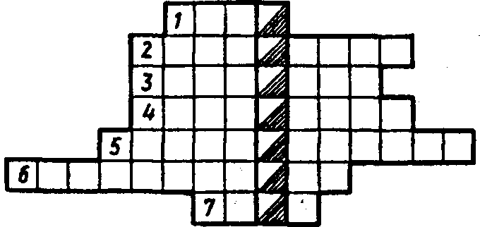

Вопросы к рис. 1. Как называется:
1) Свойство твердого тела восстанавливать форму и объем после прекращения действия силы? (Ответ: упругость.)
2) Мельчайшая частица вещества, сохраняющая его химические свойства? (Молекула.)
3) Способ передачи тепла, связанный с переносом вещества? (Конвекция.)
4) Вещество, сжигаемое для получения теплоты? (Топливо.)
5) Знак для обозначения числа? (Цифра.)
6) Действие для проверки правильности теоретических рассуждений? (Опыт.)
7) Изображение знака препинания, выражающего восторг, восклицание? (!)

По вертикали в заштрихованных клетках: «умницы!».
Вопросы к рис. 2. Как называется:
1) Мельчайшая частица вещества? (Атом.)
2) Газовый процесс, происходящий в электрической лампе накаливания? (Изо-хорный.)
3) Тонкая трубка, по которой жидкость поднимается под действием силы поверхностного натяжения? (Капилляр.)
4) Прибор для определения точки росы? (Гигрометр.)
5) Переход вещества из жидкого состояния в твердое? (Отвердевание.)
6) Процесс получения жидкости из газа? (Конденсация.)
7) Синоним слова «эксперимент»? (Опыт.) Слово по вертикали: «молодцы». Максимальное число очков за каждую
«кодограмму» — 7; отводимое на работу время — 2-3 мин.
IV. Конкурс «Физики-волшебники». Этот конкурс связан с проверкой домашнего задания. Представители команд показывают по одному опыту-фокусу и просят соперников дать объяснение происходящему.
Например, демонстрируют
«целый горящий платок» (носовой платок хорошо пропитывают водой, слегка отжимают, смачивают спиртом и вносят в пламя спиртовки. Платок горит, но остается совершенно целым. Сухой же платок в этих условиях сгорает);
«негорящая бумажная коробочка с водой над пламенем спиртовки» (коробочку из плотной бумаги заполняют водой и щипцами держат над горящей спиртовкой. Через некоторое время вода закипает, но коробочка не горит).
На подготовку ответов отводится 1—2 мин. Оценки: за правильный ответ — 1 очко, за хорошо поставленный опыт — 1 очко, за четко поставленный вопрос — 1 очко.

V. Конкурс «Физики-искатели». Конкурс состоит из двух заданий.
Задание 1. Найти ошибку в литературных отрывках. Ведущий зачитывает тексты.
1) «Она жила и по стеклу текла, Но вдруг ее морозом оковало,
И неподвижной льдинкой капля стала И в мире поубавилось тепла». (Ответ. Неверно, что «в мире поубавилось тепла»; должно прибавиться тепла, так как в процессе кристаллизации тепло выделяется.)
2) «...Ребята на ночлег расположились на берегу реки. К вечеру похолодало, но после купания ребятам сразу стало теплее, и они, согревшись, сразу уснули...».
(Ответ. После купания ребятам должно стать холоднее, так как происходит испарение влаги с кожи, а этот процессе требует поступления энергии, в данном случае от тела человека.)
- 1 мин. Оцен-2 очка, за не-
На обдумывание ответа ки: за правильный ответ -полный ответ — 1.
Задание 2. Найти ошибку в рисунке и назвать газовый процесс.
Командам выдают листы с «картинками» (рис. 3 и 4); и эти же картинки открывают на доске для всеобщего обозрения.
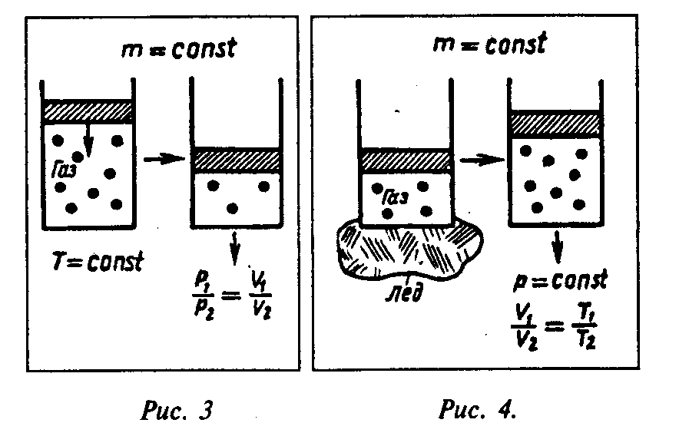
На обдумывание ответа дается 2 мин. Максимальное число очков за ответ — 4; за указание на каждую ошибку в рисунке — 1 очко, за название процесса — тоже.
Указание. На каждом рисунке — по 3 ошибки.
Ответы. На рис. 3: под поршнем после сжатия газа при постоянной массе остается все то же число молекул и расположены они более плотно. Процесс — изотермический. В формуле тоже ошибка: давление газа в сосуде обратно пропорционально объему.
На рис. 4: после охлаждения газа в сосуде со свободным поршнем происходит уменьшение объема газа, и поршень опустится, а не поднимется, как изображено; число молекул останется неизменным. Происходящий процесс называется изобарным.

VI. Конкурс болельщиков. По предъявленным портретам назвать фамилии ученых-физиков и область их деятельности.
Оценки: за каждую фамилию и каждую область деятельности — по 1 очку.

VII. Конкурс артистический. Проводится на основе домашнего задания. Нужно разыграть пантомиму в шутливой форме о физическом явлении или процессе. Соперники должны отгадать показанное явление.
Например, можно показать: броуновское движение, электрический ток и т.п.
Оценки: максимальное число очков — 3; за оригинальность сценария, артистизм, костюмы — по 1 очку.

VIII. Конкурс «Физики-лирики». Задание: написать стихотворение или короткий рассказ, используя следующие связанные с физикой и астрономией слова:
для команды I — время, масса, атом, Солнце, движение, процесс;
для команды 2 — тепло, молекула, луна, излучение, явление, тяжесть.
Время на выполнение работы — 7—8 мин.
Максимальное число очков — 10.
Пока идет выполнение работы, болельщики получают следующее задание: в звучащем музыкальном произведении (песне или инструментальной пьесе) найти физические явления и коротко их охарактеризовать.
Оценки: по одному очку за каждую находку и по одному очку за характеристику.

IX. Конкурс «Кто быстрее отгадает ребус?».
Обеим командам выдают листы с записью одного и того же ребуса. Та, что отгадает его получает 5 баллов

Подводятся итоги игры.
Вручение грамот.

